**6.2.1 向量的加法运算**

1. 选择题

1．已知***a***，***b***，***c***是非零向量，则(***a***＋***c***)＋***b***，***b***＋(***a***＋***c***)，***b***＋(***c***＋***a***)，***c***＋(***a***＋***b***)，***c***＋(***b***＋***a***)中，与向量***a***＋***b***＋***c***相等的个数为(　　)

A．5　 B．4 C．3 D．2

2．在平行四边形ABCD中，下列结论错误的是（ ）.

A． B． C． D．

3．（2019·重庆市大学城第一中学校高一月考）向量﹒化简后等于（ ）

A． B．0 C． D．

4．已知有向线段不平行，则（ ）。

A． B．≥

C．≥ D．<

5.（多选题）已知点*D，E，F*分别是的边的中点，则下列等式中正确的是( )

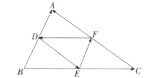

**A． B．**

**C． D．**

6.（多选题）下列结论中，不正确结论的是(　　)

A.如果非零向量***a***与***b***的方向相同或相反，那么***a***＋***b***的方向必与***a***，***b***之一的方向相同；

B.在△*ABC*中，必有＋＋＝0；

C.若＋＋＝**0**，则*A*，*B*，*C*为一个三角形的三个顶点；

D.若***a***，***b***均为非零向量，则***a***＋***b***的长度与***a***的长度加***b***的长度的和一定相等．

二、填空题

7．设是平面内任意三点，计算：_______．

8．给出下面四个结论：

① 若线段AC=AB+BC，则向量 ;

② 若向量,则线段AC=AB+BC;

③ 若向量 与 共线，则线段AC=AB+BC;

其中正确的结论有________.

9.当非零向量***a***，***b***满足________时，***a***＋***b***平分以***a***与***b***为邻边的平行四边形的内角．

10.若***a***表示“向东走8 km”，***b***表示“向北走8 km”，则|***a***＋***b***|＝________，***a***＋***b***的方向是________．

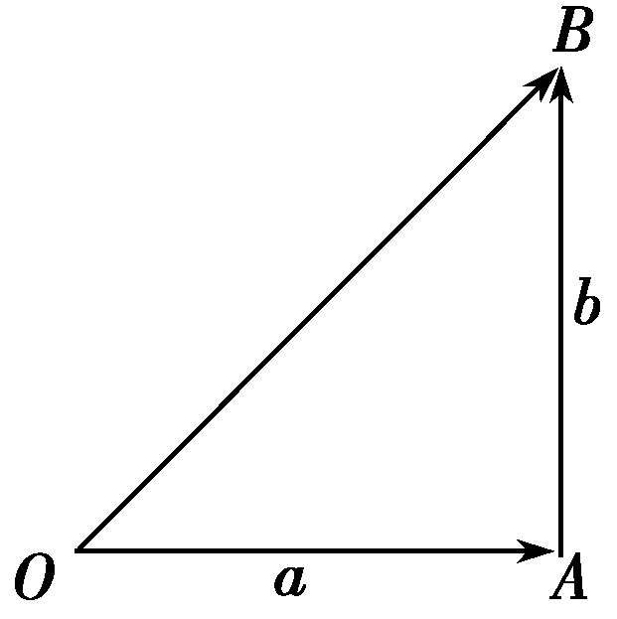

1. 解答题

11.已知||＝|***a***|＝3，||＝|***b***|＝3，∠*AOB*＝60°，求|***a***＋***b***|.

12.如图，已知*D*，*E*，*F*分别为△*ABC*的三边*BC*、*AC*、*AB*的中点．求证：＋＋＝0.

